FÉMEK KORRÓZIÓJA
Dr.Bajnóczy Gábor

A természetben a legtöbb fém valamely vegyületeként fordul elő. Ezek oxidok, szulfidok, karbonátok vagy más komplex vegyületek. Az, hogy a fémek legtöbbje csak vegyületek formájában található meg a természetben, valamilyen természeti törvényszerűséget fejez ki. A tiszta fém előállításához jelentős mennyiségű energiát kell befektetnünk és sajnálattal tapasztaljuk, hogy a fém előbb vagy utóbb spontán végbemenő folyamat során újra valamilyen vegyületté alakul.
A korrózió tulajdonképpen a termodinamika által megfogalmazott energiaminimumra való törekvés. A termodinamika szóhasználatában az önként végbemenő folyamatokat az jellemzi, hogy a szabadentalpia-változás (ΔG) előjele negatív, azaz a végállapot szabadentalpiája kisebb, mint a kiindulási állapoté. A szabadentalpia-változás előjele, azonban csak a folyamat termodinamikai lehetőségét adja meg, a folyamat sebességéről semmit nem árul el. A korrózióvédelmi technikák során számos esetben a sebességi folyamat korlátozásával igyekszünk minél hosszabb, de nagyon is véges idejű védelmet biztosítani.
A fémes szerkezeti anyagokat érintő korróziót az alábbi kategóriákba lehet sorolni.
- Kémiai korrózió. A fém felületén olyan tisztán kémiai átalakulások mennek végbe, amelyek jelentős tömegveszteséggel járnak. Gépészmérnöki gyakorlatban ilyen típusú korrózió játszódik le pl. vanádium tartalmú fűtőolajok égetésekor, amikor is a forrcsövek tűztér oldali felületén kialakuló védőoxidréteget a felületen kondenzálódó folyadék halmazállapotú vanádium vegyületek folyamatosan feloldják.
- Feszültség korrózió. Más néven anyagfáradás, amely a fémkristályok közötti összetartó erők gyengülésének eredménye. Ez a korrózió típus nem kémiai jellegű, részletes tárgyalására más tárgyak keretében kerül sor.
- Elektrokémia korrózió. A leggyakoribb korróziófajta, amellyel az alábbiakban részletesebben foglalkozunk.

ELEKTROKÉMIAI KORRÓZIÓ

Elektrokémiai potenciálkülönbség kiegyenlítődése során bekövetkező korróziós folyamat, amelyek részfolyamatai térben elkülöníthetően (ez lehet nanométeres és méteres nagyságrendű) játszódnak le.
Az elektrokémia potenciálkülönbség kialakulásához vezető körülményekről a Nernst egyenlet értelmezése adhat segítséget, amely szerint a fém és saját ionjait tartalmazó oldata közötti elektrokémiai potenciálkülönbség az alábbi összefüggés szerint számítható ki:

E_{ion/fém} : elektródpotenciál E⁰_{ion/fém} : standard elektródpotenciál
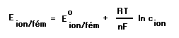
R : univerzális gázállandó T: hőmérséklet
F: Faraday állandó c_{ion} : fémion koncentráció
n: elektronszám változás a fématomból fémion átalakuláskor

Két különböző elektródpotenciálú hely között fellépő elektródpotenciál különbség (ΔE):
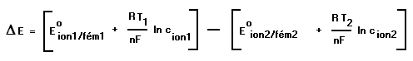
Az egyenlet alapján elektrokémiai potenciálkülönbséget okozhat;
- két különböző fém vagy azonos, de eltérő kristályszerkezetű fém,
- hőmérséklet eltérés azonos fémen,
- koncentráció eltérés azonos fémen.
A korróziós folyamatot elindító potenciálkülönbség csak bizonyos feltételek egyidejű teljesülésekor valósul meg, így az elektrokémia korrózió egyidejűleg szükséges és elégséges feltételei az alábbiakban fogalmazható meg.

Elektrokémiai korrózió szükséges és elégséges feltételei

1. Legyen két különböző elektródpotenciálú hely egymással fémes összeköttetésben.
2. Ezt a két elektródpotenciálú helyet kösse össze mozgásképes ionokat tartalmazó elektrolit.
3. Depolarizátor jelenléte.
Az első feltétel megvalósulását a Nernst egyenlet alapján értelmeztük, azaz két különböző fém vagy ötvözet érintkezésekor potenciálkülönbség alakulhat ki. Potenciálkülönbséget okozhat az oldott oxigénkoncentráció különbség (koncentrációs elem) vagy egy hajlítás is, amellyel fémrács torzulást okozunk.
A második feltétel általában olyan vizes oldatok jelenlétét igényli, amelyek viszonylag könnyen mozgó ionokra disszociáló sókat tartalmaznak (NaCl, Na₂SO₄, stb.).
A harmadik feltétel egy kicsit részletesebb magyarázatra szorul.
A korrózió tulajdonképpen egy fém pl. a vas oldatba menetelét jelenti.
Fe = Fe²⁺ + 2 e⁻
A folyamat elektron leadással jár, tehát oxidáció. Az oxidációs folyamatokat az elektrokémiában anódos folyamatoknak nevezzük. Oxidáció azonban önmagában nem valósulhat meg, kell egy folyamatnak lenni, amely a képződő elektronokat felhasználja. Ez a folyamat elektron felvétel, tehát redukció. A redukciós folyamatok neve az elektrokémiában katódos folyamat. Minden olyan anyagot, amely a korrózió anódos folyamatát elősegíti azáltal, hogy a képződött elektronokat felveszi, azaz redukálódni tud az adott körülmények között depolarizátoroknak nevezzük. A gépészmérnöki gyakorlatban az elektrokémiai korróziós esetek túlnyomó többsége három depolarizátor jelenlétére vezethetők vissza (hidrogénion, oldott oxigén, és az oldott elemi klór), amelyek az alábbi redukciós folyamattal biztosítják az anódos oldódás lehetőségét, azaz a korróziót.
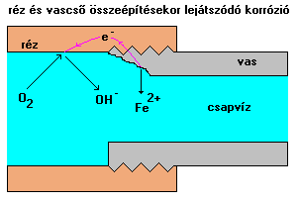

Depolarizátorok redukciós folyamatai
2 H⁺ + 2 e⁻ = H₂
O₂ + 2H₂O + 4 e⁻ = 4 OH⁻
Cl₂ + 2 e⁻ = 2 Cl –

Anódos folyamat : Fe → Fe²⁺ + 2 e⁻
Katódos folyamat: O₂ + 2H₂O + 4 e⁻ = 4 OH⁻

A felsorolt három feltétel közül bármelyik hiányzik a korrózió nem valósul meg. Központi fűtési rendszerek közel zárt rendszerek, így az oldott oxigén elfogyása után megáll a korrózió annak ellenére, hogy a fűtővíz elektrolit tartalmú és rézcsövek érintkeznek alumínium vagy vaslemez radiátorokkal.

Korróziós károsodás két fém érintkezésekor. Melyik fém milyen közeget visel el ?

Tiszta fémek esetében közelítésként a fémek standard elektródpotenciál táblázatát alkalmazhatjuk. Két fém érintkezésekor, ha a korábban említett feltételek fennállnak mindig a negatívabb potenciálú fém fog korrodálódni.
Ha a fém önállóan merül valamilyen oldatba, csak akkor fog korrodálódni, ha elektródpotenciálja negatívabb, mint az oldatban megvalósuló redukciós folyamaté, például a fém savba merül, ahol a lehetséges redukciós folyamat a hidrogén ion hidrogénné történő redukciója.
A következő rajzon néhány fém és depolarizátor elektródpotenciáljainak sorrendjét tüntettük fel. Az elektródpotenciáloknak megfelelő folyamatokat a szabály szerint redukciós irányba írtuk fel.
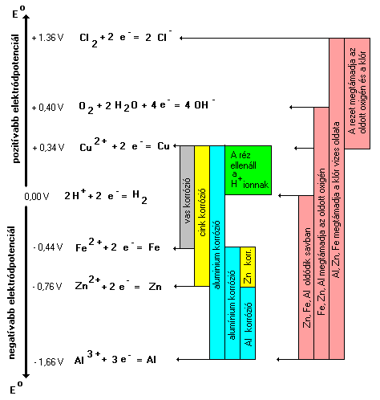

Két felírt egyenlet (más néven: két félcella reakció) összevetésekor, mindig a pozitívabb játszódik le redukciós irányban (azaz ahogy a táblázatban szerepel) és megfordítja a nálánál negatívabb potenciálú reakciót, azaz oxidációs irányba kényszeríti. Lásd az egyes félcella reakciókat összehasonlító színes oszlopokat.

A feltüntetett potenciálviszonyok alapján megállapítható, hogy levegővel érintkező vizes közegben az oldott oxigén és a klór minden nálánál negatívabb potenciálú fém korrózióját idézheti elő.

Korrózió nem standard állapotban (pl. ötvözeteké tetszőleges elektrolitban)

A fémek standard elektródpotenciál táblázatából csak a tiszta fémek korróziós hajlamára vonhatunk le következtetéseket. A gépészmérnöki gyakorlatban azonban általában ötvözeteket használunk, amelyek nem biztos, hogy saját ionjaikat tartalmazó oldatba merülnek, amint az a standard elektród potenciálok esetén előírás.
A tanultak azonban ugyanúgy alkalmazhatók, azaz mindig a negatívabb potenciálú fog anódként viselkedni, azaz korrodálódni. Az ötvözetek nagy száma és a velük érintkező vizes elektrolit oldatok szinte végtelen változatossága miatt táblázatos adatok csak ritkán állnak rendelkezésünkre. Ilyenkor nincs más lehetőség, mint meg kell mérnünk a potenciálkülönbséget.
Ha csak két fémről, ötvözetről van szó, akkor a két fémes anyagból készült, megfelelő nagyságú mintát egymástól elkülönítve olyan oldatba merítjük, amellyel várhatóan érintkezni fog. A voltmérővel megmért potenciálkülönbség nagysága a korróziós hajtóerővel lesz arányos, a mért potenciálkülönbség előjele alapján, pedig meghatározható, hogy várhatóan a kettő közül melyik szerkezeti anyag fog korrodálódni.

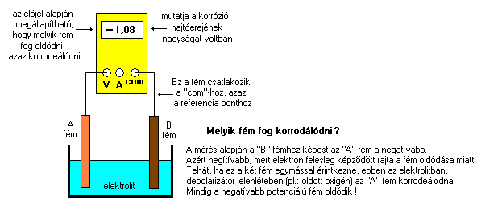

Ha nagyszámú fém vagy ötvözetpárt akarunk megvizsgálni egy adott oldatban, akkor célszerű mindegyik fémes anyag potenciálját egy referenciaként választott konstans potenciálú elektródhoz képest (pl. kalomel) megmérni. (A kalomel elektród tulajdonképpen ugyanazt a célt szolgálja, mint a standard elektródpotenciál mérésnél a standard hidrogén elektród, csak jóval egyszerűbb mérni vele). Az eredményeket táblázatba foglalva tetszőleges ötvözet összeépítés esetén megbecsülhetjük a korróziós tulajdonságokat.

Korróziósebesség közelítő meghatározása mm/év –ben.

Tetszőleges folyadékba (elektrolitba) mártott két fémalapú mintadarab korróziósebességét is megbecsülhetjük, ha a két fém között az egyensúlyi folyamatok beállta után meghatározzuk a mérhető áramot és az anódfolyamatban résztvevő felületet. Az egymáshoz képest negatívabb potenciálú fémen fog bekövetkezni az anódfolyamat (anódfolyamat: Fém = Fém^{n+} + ne⁻), míg a katódfolyamat savas oldatok esetén a H⁺ ionok (2H⁺ + 2e⁻ = H₂), semleges oldatok esetén az oldott oxigén redukciója (O₂ + 2 H₂O + 4 e⁻ = 4 OH⁻) történik meg a másik, azaz pozitívabb potenciálú fémen.
.
,
,
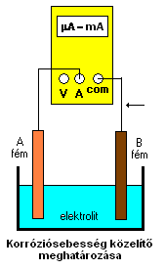

A meghatározás nem pontos, mivel a mért áram függ a két fém távolságától (lehetőleg közel tegyük egymáshoz), a korrózió sebesség nem lesz egyenletes (az egymással szembenéző felületeknél gyorsabb a korróziósebesség), továbbá az egyensúly beállása sokszor jelentős időt vesz igénybe (az egyensúly akkor áll be, ha a fémet körülvevő határrétegbe belépő fémionok tömegárama megegyezik a határrétegből az oldat belseje felé távozó fémionok tömegáramával.

Becsült korróziósebesség számítása mm/év-ben

A mm/év-ben meghatározandó korróziósebesség kiszámításakor feltételezzük, hogy a mért áram egy éven keresztül folyt. Az oldatba ment fém mennyiségét a Faraday törvénnyel határozhatjuk meg:
oldódó fém moláris atomtömege [g]
m = k * I * t ahol k = ---------------------------------------------
(z*F)
ahol m : az oldatba ment fém tömege [g]
k : a fém minőségétől függő Faraday konstans [g/Ah]
I : korróziós áram [A]
z : az oldatba ment fémion töltésszáma
F : Faraday konstans 26,8 [Ah]
t : a korróziós folyamat időtartama [óra]

A kiszámított tömeg [g] az egy év alatt oldatba ment fém mennyisége, tehát mértékegysége [g/év]-ben adható meg.

Ezt a mennyiséget 1 m²-re vetítve megkapjuk a v_{korr} korróziósebességet [g/(m²év)] mértékegységben
m[g/év]
v_{korr} = --------------
A [m²]
ahol A : az oldódó fém oldatba merült felülete.

A lineáris korróziósebességet megkaphatjuk, ha a [g/(m²év)]-ben kiszámított korróziósebességet megszorozzuk a sűrűség reciprokával.
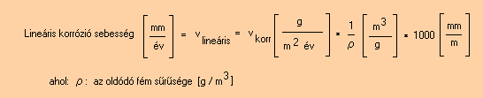

Ellenőrző kérdések:

- Milyen korrózió típusokat ismer ?
- Sorolja fel az elektrokémiai korrózió szükséges és elégséges feltételeit.
- Mi a szerepe az elektrokémiai korrózióban a depolarizátornak.
- Írja fel a vas korróziójának anódos és egy lehetséges katódos folyamatát.
- Írja fel a réz korróziójának anódos és egy lehetséges katódos folyamatát.
- Megtámadja-e az oldott oxigén a rézcsövet ?
- Két különböző fém fémesen érintkezik egymással. Megfelelő körülmények esetén
melyik fém fog korróziót szenvedni, ha adott körülmények között „A” fém potenciálja pozitívabb, „B” fémhez képest ?
8. Írja fel a réz korróziójának anódos és katódos folyamatát hullámzó tengervízben.

MÉRÉSI FELADAT

Korróziós potenciálsor meghatározása

Mérje meg különböző fémek és fémötvözetek elektródpotenciáját kalomel elektródhoz képest az előkészített elektrolitban.

- Írja fel az elektrolit fajtáját, mérje meg a hőmérsékletét.
- Helyezze az elektrolitba a mérendő fémet és a referencia elektródot (kalomel).
- Mérje meg a kettő közötti elektródpotenciált a megfelelő állásba kapcsolt multiméterrel, a leolvasást a mérőkör összekapcsolása után egy perccel végezze el.
- Olvassa le az előjeles mért értéket és jegyezze fel mértékegységgel együtt.
- Vegye ki a fémet, mossa le és törölje szárazra.
- Új fémmintával folytassa a méréseket.

A mérési eredményeket diagram papíron oszlopdiagramban sorba rendezve ábrázolja. Ne feledjen el a diagrammnak címet adni, feltüntetni a mérési eredményt befolyásoló, de a mérés során nem változó paramétereket, mértékegységet rendelni az egyes tengelyeken feltüntetett értékekhez.

Korróziósebesség meghatározása

Mérje meg két különböző fém érintkezésekor várható korróziósebességet egy adott elektrolitban.

- Válasszon ki két fémmintát és merítse mindkettőt az előkészített elektrolitba.
- A kettő között mérje meg a korróziós folyamatot kísérő áramot a multiméter megfelelő kapcsolásával. ( A mért áram a mérés kezdete után folyamatosan csökken, majd stabilizálódik.) Körülbelül egy két perc után jegyezze fel a mérhető áramot mértékegységgel.
- Az előző mérés során kapott potenciál adatokból határozza meg, hogy a két szerkezeti fém összeépítésekor várhatóan melyik fog korróziót szenvedni. Az eredményt ellenőrizze le a multiméterrel. (Mindig a negatívabb potenciálú fém korrodálódik.)
- A mérje le annak a fémnek az elektrolitba merült felületét, amely várhatóan korróziót szenved.

Számítsa ki a korróziósebességet [g/m²év ] és [mm/év] mértékegységben.

Jegyzőkönyv tartalma;

- a mérés leírása oly módon, hogy abból bárki meg tudja ismételni az Ön által végzett mérést,
- táblázatosan foglalja össze a mért eredményeket, (A táblázatra vonatkozólag ugyanazon szabályok érvényesek, mint a diagramra.)
- a diagram papírra elkészített potenciálsort ragassza be a jegyzőkönyvbe,
- a jegyzőkönyvében jól követhetően írja le a korróziósebesség számítás menetét a részeredményekkel együtt.

